**110年3月12日餐點**

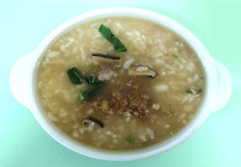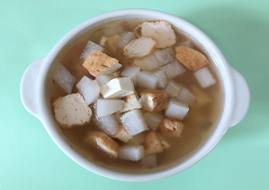

**早餐(香菇蔬菜粥) 下午點心(關東煮)**

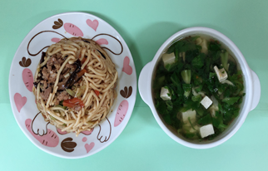

**午餐(古早味炒麵、豆腐味噌湯)**